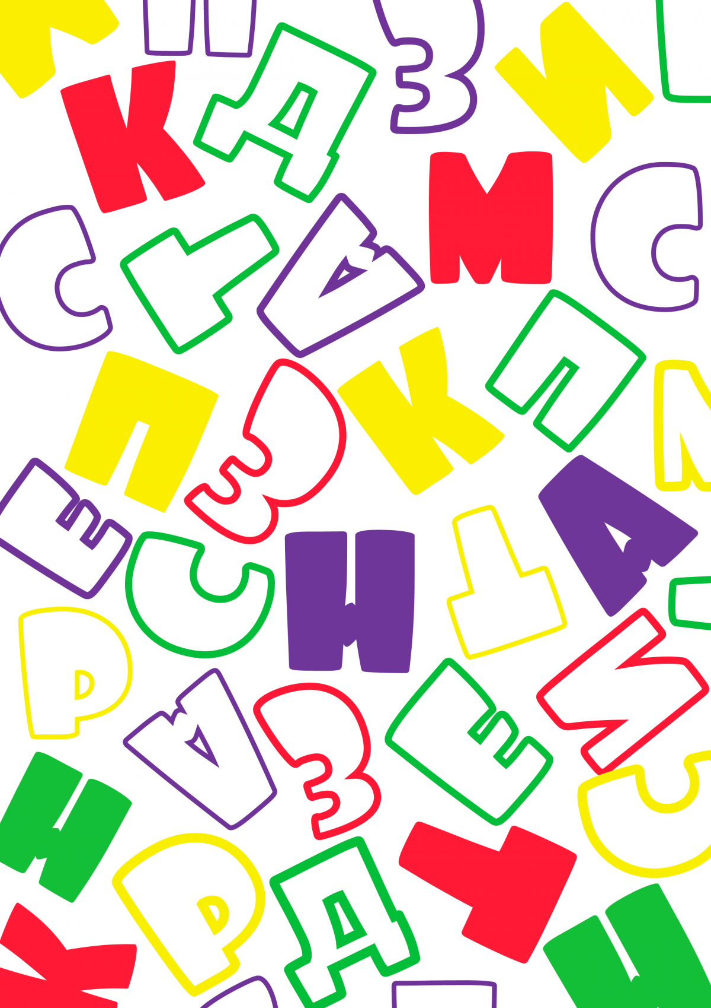
ГОУ ЯО «Рыбинская школа-интернат №1»

Школьный проект «Весёлые буквы»

2021-2022 уч.г.

Аннотация проекта

Я хочу подарить тебе алфавит
Где из букв, ты можешь сложить.
Сокровенность желаний.
И тайны мечтаний.
И в фразе, всё воплотить.

Паспорт проекта

Тема творческого проекта: «Весёлые буквы».
Направление проекта: информационно-практико-ориентированный, творческий.
Вид проекта: краткосрочный (3 месяца).
Участники проекта: учащиеся начальной школы (1-3 классы), воспитатель, родители.
Проблема:
Как известно, в основе нынешней модернизации российского образования лежат идеи личностно-ориентированного развивающего обучения. Сегодня одна из важнейших задач общеобразовательной школы состоит не в том, чтобы «снабдить» учащихся багажом знаний, а в том, чтобы привить умения, позволяющие им самостоятельно добывать информацию и активно включаться в творческую, исследовательскую деятельность. В связи с этим актуальным становится внедрение в процесс обучения таких технологий, которые способствовали бы формированию и развитию у учащихся умения учиться, учиться творчески и самостоятельно. Во всём списке новых педагогических средств обучения ключевое значение имеет деятельностный метод, который обеспечивает не только обучение деятельности, но и глубокое и прочное усвоение знаний.

В школу поступают дети с разным уровнем подготовки: одни и букв ещё не знают, а другие уже бегло читают, у значительной части ребят наблюдается недостаточное развитие мелкой моторики, графического навыка, встречаются дети, которые испытывают трудности в общении со сверстниками, всё чаще встречаются семьи, когда между родителями и ребенком устанавливается дистанция. Одна из серьёзных проблем современного воспитания – увеличивающаяся доля детей, которые находятся в ситуации дезадаптации к школьной жизни.
пальцев рук затрудняет овладение письмом и рядом других учебных и трудовых навыков.

Решение проблемы:
Чтобы решить эти проблемы, я предложила первоклассникам участвовать в создании проекта: «Весёлые буквы».

Кроме того, этот проект решил и другие задачи. Он помог не только сплотить класс, способствовал возникновению положительных отношений между детьми, между учителем и детьми, но и способствовал развитию эмоциональности, двигательной координации. Зрительные образы букв сыграли важную роль в развитии познавательных процессов учеников, которые при поступлении в школу не знали буквы и не умели читать.

Доказано, что и мысль, и глаз ребенка двигаются с той же скоростью, что и рука. Значит, систематические упражнения по тренировке движений пальцев являются мощным средством повышения работоспособности головного мозга. Результаты исследования показывают, что уровень развития речи у детей всегда находится в прямой зависимости от степени развития тонких движений пальцев рук. Тонкая моторика — основа развития психических процессов (внимание, память, восприятие, мышление, речь). Несовершенство тонкой двигательной координации кистей и

Цель проекта:
Развитие интереса и желания изучать русский язык, начиная с букв, слогов и слов.

Задачи проекта:
Обучающая: познакомить с использованием алфавита в окружающей жизни, осознание необходимости знания алфавитного порядка букв, научить самостоятельно организовывать свою деятельность
Воспитательная: воспитывать интерес учащихся к изучению русского языка, литературы; воспитание интеллектуально-нравственных качеств личности, вежливости и взаимопонимания.
Развивающая: развивать умение самостоятельно находить как можно больше информации о букве; развивать творческое мышление; расширить кругозор в различных областях знаний
Ресурсы:
Для реализации данного проекта требуется ресурсное обеспечение разного направления.
- Методическое: методическое основание разработки проекта.
- Кадровое: педагогические работники ГОУ ЯО «Рыбинская школа-интернат №1».
- Информационно-методическое: мультимедийные ресурсы, ресурсы Интернет сети.
- Наглядный материал: иллюстрации, картинный материал, презентации на тему «Откуда взялись буквы», «Буквы дружат в слогах и словах».
- Авторские разработки педагога: конспекты, атрибуты для сюрпризных моментов.
- Разработки детей: две дидактические игры для класса: «Собери парочки!», «Чего не хватает?», материалы для итогового занятия («Веселые буквы»).

Виды деятельности:
- Игровая
- Познавательная
- Коммуникативная
- Продуктивная
- Музыкально-художественная
- Театрализованная
Формы работы:
- Игровые ситуации
- Сюжетные игры
- Оформление материалов для итогового занятия
- Обсуждение
- Рассказывание
- Беседы
- Просмотр мультфильмов
- Презентации
Целевая аудитория
Участники создания и реализации проекта: воспитатель 3 «А» класса – Иванова А.А., учащиеся 1 «А», 2, 3 «А» классов, родители обучающихся.

Ожидаемый результат и социальный эффект проекта

Будет проведен праздник «Веселые буквы» для демонстрации своих знаний, воспитания положительного отношения к учебе, русскому языку и проектной деятельности.

План реализации проекта

Этап проекта, название мероприятия. | Срок проведения | Краткое описание деятельности обучающихся | Краткое описание деятельности педагога | ФИО ответственных педагогов | Ожидаемый результат.
1.Подготовительный этап.  1.1.Подготовка к проектной деятельности. | Последняя неделя февраля |  | Разработка проекта, определение плана работы, дидактическое оснащение проекта. | Воспитатель Иванова А.А. | Подготовка плана работы на весь период.
1.2. Организационное занятие с учащимися.  Исследование проекта. | Первая неделя марта | Банк идей. Разработка требований к результатам проектной работы. Составление правил работы в проекте. Составление задач и целей проекта. Проговаривание и обсуждение ожидаемых результатов. | Обобщение имеющихся знаний детей о происхождении букв, диагностика навыков чтения. | Воспитатель Иванова А.А. | Ребятам идея проекта очень понравилась. Были распределены обязанности между учащимися.
1.3. Самостоятельная работа учащихся. | 2-3 неделя марта | Сбор информации о появлении букв (кто придумал, когда, как, почему). Выполнение домашнего задания:  - обучающиеся ищут информацию, привлекают родителей к проектной деятельности, знакомых, друзей. | Сбор и систематизация данных, полученных от детей. | Воспитатель Иванова А.А. | Обучающиеся и родители подошли с большой ответственностью к домашнему заданию, все было выполнено.  Дети принесли ответы опрошенных на листах бумаги в письменном виде, словесно по памяти ответили.
2. Основной этап.  2.1. Проведение серии занятий обучающего характера, применение знаний на практике (в ходе игр) | 3 неделя марта – 1 неделя апреля | Участие в занятиях:  «Буквы. Откуда они взялись?»  «Слоги»  «Слова»  «Предложения»  Участие в играх: «Экзамен», «Викторина», «Кроссворд». | Составление конспектов занятий, презентаций, материалов для проведения.  Подбор дидактических игр.  Разработка игр для проверти знаний «Экзамен», «Викторина», «Кроссворд». | Воспитатель Иванова А.А. | Четыре занятия обучающего характера прошли успешно. Информация была доступна для детей, легко усвоилась и имела практическое применения, проверку во время игр.
2.2. Изготовление дидактических игра для самостоятельной деятельности в классе | апрель | Совместная деятельность с воспитателем при изготовлении игр. | Совместная деятельность с детьми при изготовлении игр. | Воспитатель Иванова А.А. | Дети совместно с воспитателем своими руками изготовили две дидактические игры для класса: «Собери парочки!», «Чего не хватает?»
2.3. Подготовка к празднику  «Веселые буквы» | май | Практическая работа учащихся: составление сценария; подготовка и изготовление атрибутов к празднику. | Подбор литературы. Написание сценария к празднику.  Подготовка оформления зала. Изготовление атрибутов для проведение праздника. | Воспитатель Иванова А.А. | Сценарий и атрибуты готовы, всё яркое и интересное.
3. Завершающий этап.  Праздник «Веселые буквы» | 17 мая | Подведение итогов. Проведение праздника «Веселые буквы» | Приглашение детей 1-2 класса на совместное мероприятие с 3 классом. | Воспитатель Иванова А.А. | Успешное проведение праздника. Положительные эмоции всех участников мероприятия.

Результативность
Влились и опробовали метод проекта в работе с детьми 3 «А» класса.
Обогатили и расширили представление детей о происхождении букв, некоторых правилах русского языка.
Полезно провели серию-занятий обучающего характера, ряд игр для проверки полученных знаний.
Изготовили две дидактические игры для закрепления знаний в свободное время в школе.
Подготовили сценарий и материалы для праздника «Веселые».
Удачно и весело провели праздник «Веселые буквы» для детей 1-3 классов.

Приложения
Презентации на тему «Откуда взялись буквы», «Буквы дружат в слогах и словах».
Конспект итогового мероприятия праздник «Веселые буквы»
Фото-отчет проведения праздника «Веселые буквы»

